Datos del estudiante
Nombre y apellidos Nombre y apellidos del estudiante
Fecha de entrega 00/00/0000

Análisis de expresión diferencial de genes relacionados con la obesidad mediante RNA-seq

Objetivos de la actividad

Esta actividad tiene como propósito que te familiarices con el análisis de expresión diferencial a partir de datos de RNA-seq, aplicando una comparativa sobre un conjunto de muestras simuladas. Al finalizar, deberás ser capaz de:

- Realizar un análisis de calidad y alineamiento de lecturas RNA-seq.
- Cuantificar niveles de expresión génica y normalizar los datos.
- Identificar genes diferencialmente expresados entre grupos de individuos.
- Interpretar perfiles de expresión en función del fenotipo o condición.
- Representar los resultados en un póster científico.

Pautas de elaboración

Los estudiantes estaréis distribuidos por grupos, tal y como se habrá publicado en el foro de la asignatura. Observa el territorio y el equipo de tu grupo. Cada grupo tendrá que trabajar solamente con su comparativa asignada (véase en las instrucciones los personajes que componen cada grupo).

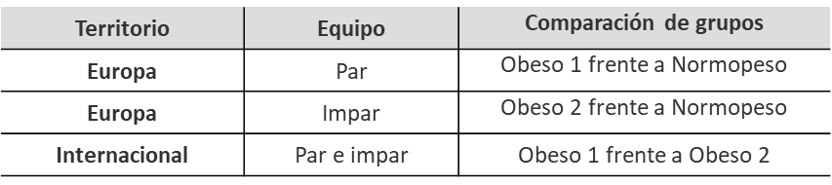
Tabla 1. Actividad grupal, pautas de elaboración. Fuente: elaboración propia.

Para realizar el análisis, puedes usar las siguientes herramientas recomendadas:

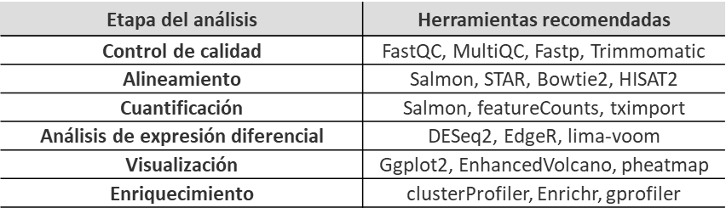
Tabla 2. Actividad grupal. Herramientas recomendadas. Fuente: elaboración propia.

Instrucciones

- Datos proporcionados. Se os ha entregado un conjunto de archivos FASTQ que simulan datos de RNA-seq de 8 personajes del universo de Los Simpson. Cada archivo representa una muestra con un perfil de expresión distinto, generado artificialmente para modelar diferencias genéticas relacionadas con la obesidad. Los personajes se agrupan en tres perfiles metabólicos:
  - Grupo Obeso1 (Familia 1, Sobrepeso/Obeso): Abraham Simpson y Homer Simpson.
  - Grupo Obeso2 (Familia 2, Sobrepeso/Obeso2): Marge Simpson, Patty Bouvier y Selma Bouvier.
  - Grupo Normopeso: Bart Simpson, Lisa Simpson y Maggie Simpson.

El análisis se centrará en genes relacionados con la obesidad (ver en el fichero de listado de genes), cuya expresión ha sido simulada con perfiles específicos:

- Mapeo y cuantificación de las lecturas:
  - El siguiente paso es asignar las lecturas a genes o transcritos. Esto puede hacerse alineándolas a un genoma o transcriptoma de referencia y cuantificando directamente la abundancia de transcritos.
  - Aquí lo importante es obtener una matriz que indique cuántas veces se ha observado cada gen en cada muestra. Esta matriz será la base de todo el análisis posterior.
  - Cada gen puede tener varios transcritos. Para facilitar el análisis, estos transcritos suelen agruparse por gen, lo que permite una interpretación más sencilla y robusta del perfil de expresión.

- Normalización de los datos:
  - Las muestras pueden tener diferente número de lecturas, por lo que puede ser necesario normalizar la expresión para poder compararlas de forma justa, deberás de comprobar si es necesario o no este paso.
  - La normalización también ayuda a reducir la variabilidad técnica y a resaltar los verdaderos cambios biológicos.

- Análisis de expresión diferencial. Compara los distintos grupos, según la comparativa que te ha sido asignada, para identificar qué genes están significativamente más o menos expresados entre ellos.

- Visualización de resultados:
  - Crea gráficos que te permitan visualizar patrones como, por ejemplo, volcano plots, para ver qué genes cambian más entre grupos, o heatmaps, para representar la expresión de varios genes a través de las muestras.
  - Las visualizaciones son clave para interpretar los resultados y para comunicar tus hallazgos en el póster.

- Interpretación biológica:
  - A partir de los resultados obtenidos, reflexiona sobre cómo los genes estudiados pueden relacionarse con el fenotipo observado basado en la función conocida de cada gen (base de datos de función génica como GeneCards, PubMed, OMIM, etc.).
  - Discute qué genes podrían ser relevantes en el contexto de la obesidad y si los resultados apoyan esa hipótesis.

- Síntesis en formato póster:
  - Resume todo el proceso en un póster que incluya: contexto, objetivo, metodología, principales resultados (figuras), interpretación, conclusión y posibles mejoras.
  - El diseño debe ser claro, visual y destacar los hallazgos más relevantes. Imagina que estás presentando este póster en un congreso científico.

- Análisis de enriquecimiento funcional y rutas metabólicas (opcional):
  - Como ampliación adicional, puedes realizar un análisis de enriquecimiento funcional o rutas metabólicas con los genes diferencialmente expresados que hayas identificado.
  - Este análisis te permitirá interpretar los resultados no solo gen a gen, sino dentro de contextos funcionales, identificando si los genes sobreexpresados pertenecen a procesos biológicos o rutas implicadas en la obesidad.

Formato del informe

El informe se debe presentar en formato de póster científico (plantilla adjunta en PPT “Plantilla_poster_Bioinfo_4p_UNIR.pptx”) e incluir, según las normas para el uso de la plantilla en las actividades grupales, lo siguiente:

- Introducción: contexto del análisis, hipótesis y objetivos.
- Metodología: breve descripción del pipeline utilizado (herramientas, parámetros, decisiones).
- Resultados: visualizaciones clave (volcano plot, heatmap, tabla de expresión por persona y gen).
- Discusión: interpretación de resultados, genes clave, posibles relaciones con la obesidad.
- Conclusiones: resumen de hallazgos y limitaciones del análisis.

Criterios de evaluación

